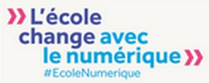
Une souris dans ma trousse
Le JOURNAL de l'@TICE n°2 - octobre 2015
circonscription d'Evian les Bains

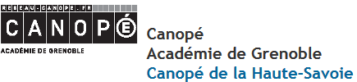
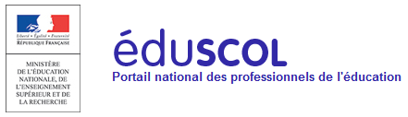
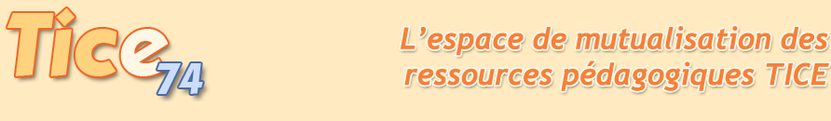
Une semaine, du 11 au 17 Octobre 2014, pour promouvoir et encourager l'apprentissage du code en France et partout en Europe!
http://www.codeweekfrance.org/
et
https://www.facebook.com/Code-Week-France-781739391858017/timeline/

Et...SEMAINE DU CODE de la circonscription d'EVIAN les BAINS
retrouvez le document de participation envoyé sur les boites mail des écoles
ou téléchargez le sur le site de l'IEN Evian :
http://www.ac-grenoble.fr/ien.evian/spip.php?article779
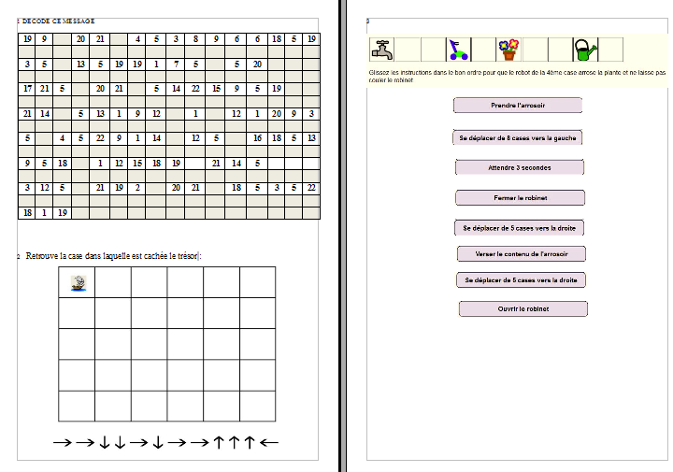
une récompense attend la classe la plus rapide

